ODDÍL 1: Identifikace látky/směsi a společnosti/podniku
1.1. Identifikátor výrobku
Identifikátor výrobku: | KALYON AIR FRESHENER SPRING BREEZE
Další názvy: | Nejsou uvedeny
Registrační číslo REACH: | Není aplikováno pro směs
1.2. Příslušná určená použití látky nebo směsi a nedoporučená použití
Určená použití: | Osvěžovač vzduchu.  SU21 Spotřebitelská použití.
Nedoporučená použití: | Všechny způsoby použití, které nejsou výslovně uvedené na etiketě.
1.3. Podrobné údaje o dodavateli bezpečnostního listu
Dodavatel: | NOVAK'S International s.r.o.
Adresa: | Smetanova 1368, Otrokovice
Identifikační číslo: | 45478821
Telefon: | +420 737 249 406  +420 577 106 089
www: | www.novaks.cz
E-mail odborně způsobilé osoby odpovědné za vypracování bezp. listu: | info@novaks.cz
1.4. Telefonní číslo pro naléhavé situace
Toxikologické informační středisko
Klinika pracovního lékařství VFN a 1. LF UK, Na Bojišti 1, 120 00 Praha 2, CZ
+420 224 919 293; 224 915 402 (nepřetržitá služba)

ODDÍL 2: Identifikace nebezpečnosti
2.1. Klasifikace látky nebo směsi

Klasifikace ve smyslu nařízení (ES) č. 1272/2008
Flam. Liq. 2; H225
Eye Irrit. 2; H319
Směs je klasifikována jako nebezpečná ve smyslu nařízení (ES) č. 1272/2008
Nejzávažnější nepříznivé fyzikální účinky a účinky na lidské zdraví a životní prostředí
Vysoce hořlavá kapalina a páry. Způsobuje vážné podráždění očí.
Plný text všech klasifikací a standardních vět o nebezpečnosti je uveden v oddíle 16.
2.2. Prvky označení
Označení ve smyslu nařízení (ES) č. 1272/2008
Identifikátor výrobku: | KALYON AIR FRESHENER SPRING BREEZE
Nebezpečné látky: | -
Výstražný symbol nebezpečnosti: | 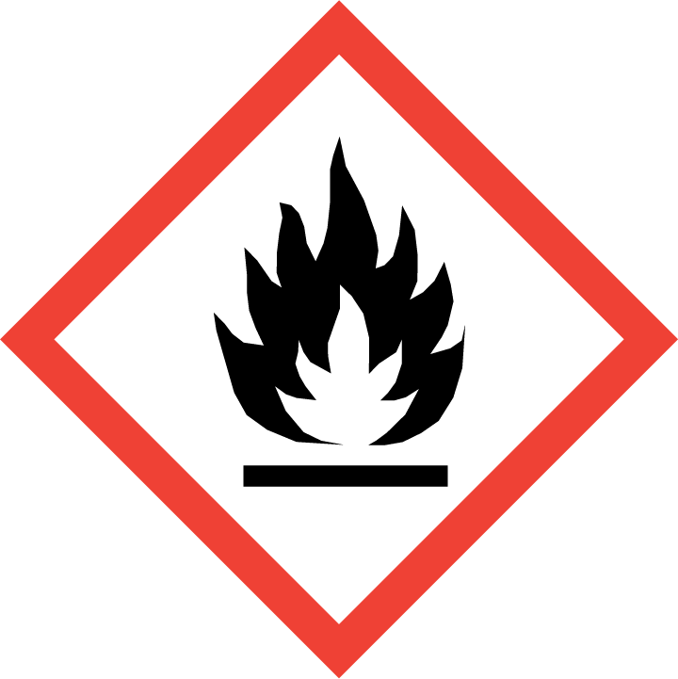
Signální slovo: | Nebezpečí
Standardní věty o nebezpečnosti: | H225 Vysoce hořlavá kapalina a páry.  H319 Způsobuje vážné podráždění očí.
Pokyny pro bezpečné zacházení: | P102 Uchovávejte mimo dosah dětí.  P210 Chraňte před teplem, horkými povrchy, jiskrami, otevřeným ohněm a jinými zdroji zapálení. Zákaz kouření.  P280 Používejte ochranné rukavice/ochranný oděv/ochranné brýle.  P303 + P361 + P353 PŘI STYKU S KŮŽÍ (nebo s vlasy): Veškeré kontaminované části oděvu okamžitě svlékněte. Opláchněte kůži vodou.  P305 + P351 + P338 PŘI ZASAŽENÍ OČÍ: Několik minut opatrně vyplachujte vodou. Vyjměte kontaktní čočky, jsou-li nasazeny a pokud je lze vyjmout snadno. Pokračujte ve vyplachování.  P403 + P235 Skladujte na dobře větraném místě. Uchovávejte v chladu.  P501 Odstraňte obsah odevzdáním ve sběrně nebezpečného odpadu. Prázdný obal odložit do tříděného odpadu.
Doplňující informace na štítku: | -
Doplňující informace na štítku podle nařízení Rady (ES) č. 648/2004 o detergentech: | Obsahuje parfémy, METHYLCHLOROISOTHIAZOLINONE, METHYLISOTHIAZOLINONE,  AMYL CINNAMAL, CITRONELLOL, GERANIOL, HEXYL CINNAMAL, HYDROXYCITRONELLAL, LIMONENE.
2.3. Další nebezpečnost
Směs nesplňuje kritéria pro klasifikaci jako PBT nebo vPvB.

ODDÍL 3: Složení/informace o složkách
3.1. Látky
Produkt je směsí více látek.
3.2. Směsi
Identifikátor výrobku | Koncentrace  (% hm.) | Indexové číslo  Číslo CAS  Číslo ES | Klasifikace podle nařízení (ES) č. 1272/2008
Ethanol | < 40 % | 603-002-00-5  64-17-5  200-578-6 | Flam. Liq. 2; H225  Eye Irrit. 2; H319  specifický koncentrační limit:  Eye Irrit. 2; H319: C ≥ 50 %

ODDÍL 4: Pokyny pro první pomoc
4.1. Popis první pomoci
Všeobecné pokyny: | Při zdravotních potížích nebo v případě pochybností vyhledat lékařskou pomoc.
Vdechnutí: | Zajistit dostatek čerstvého vzduchu. Pokud příznaky přetrvávají, vyhledat lékaře.
Styk s kůží: | Sundat znečištěný oděv a obuv. Omýt velkým množstvím vody a mýdla.
Styk s okem: | Vyplachovat široce otevřené oči proudem tekoucí vlažné vody alespoň 15 minut. Vyjmout kontaktní čočky při vyplachování. Při přetrvávajícím dráždění vyhledat lékaře.
Požití: | NEVYVOLÁVAT zvracení bez pokynu lékaře. Vypláchnout ústa vodou. Pokud příznaky přetrvávají nebo se opakují, vyhledat lékaře. Nikdy nepodávat nic ústy osobě v bezvědomí.
4.2. Nejdůležitější akutní a opožděné symptomy a účinky
Vdechováním: | Závrať, opilost, narkóza, dýchací potíže.
Stykem s kůží: | Opakovaná nebo dlouhodobá expozice může způsobit podráždění kůže a dermatitidu v důsledku vysušujících vlastností produktu.
Stykem s očima: | Způsobuje vážné podráždění očí.
Požitím: | Nevolnost, zvracení, bolest břicha. Způsobuje poškození jater při prodloužené nebo opakované expozici při požití.
4.3. Pokyn týkající se okamžité lékařské pomoci a zvláštního ošetření
Poznámky pro lékaře: léčit podle symptomů.

ODDÍL 5: Opatření pro hašení požáru
5.1. Hasiva
Vhodná hasiva: | Oxid uhličitý (CO₂), pěna odolná alkoholu, suché chemikálie, tříštěný proud vody.
Nevhodná hasiva: | Nejsou známy.
5.2. Zvláštní nebezpečnost vyplývající z látky nebo směsi
V případě požáru se mohou tvořit toxické dýmy. Nevdechovat produkty spalování. Během požáru se mohou uvolnit vysoce dráždivé dýmy pro oči, kůži a dýchací cesty.
5.3. Pokyny pro hasiče
V případě požáru používat vhodný dýchací přístroj (EN 137), kompletní ochranný oděv. Nádoby vystavené ohni chladit vodním postřikem, aby se zabránilo rozkladu produktu a nebezpečným produktům rozkladu. Znečištěnou vodu použitou k hašení zachytávat odděleně. Nesmí být vypouštěna do kanalizace. Nepoškozené nádoby přemístit mimo nebezpečí, lze-li to provést bezpečně.

ODDÍL 6: Opatření v případě náhodného úniku
6.1. Opatření na ochranu osob, ochranné prostředky a nouzové postupy
Odstranit veškeré zdroje zapálení. Nepovolané osoby odvést z místa úniku do bezpečí. Odvést osoby bez ochranných prostředků. Nepřecházet přes rozlitý produkt. Zabránit vdechování par nebo mlhy. Používat osobní ochranné prostředky. Ochranná opatření viz oddíly 7 a 8.
6.2. Opatření na ochranu životního prostředí
Zabránit úniku do kanalizace, povrchových nebo podzemních vod. V případě úniku do vodních toků, půdy nebo kanalizace informovat příslušné úřady.
6.3. Metody a materiál pro omezení úniku a pro čištění
Při náhodném úniku zakrýt kanalizační vpusť. Zabránit dalšímu úniku. Rozlitý produkt pohlcovat inertním materiálem (písek, zemina, křemelina aj.) a znečištěný materiál uložit do označených nádob, těsně uzavřít a odstranit podle oddílu 13. Místo úniku a použité nářadí opláchnout velkým množstvím vody.
6.4. Odkaz na jiné oddíly
Řiďte se rovněž ustanoveními oddílů 8 a 13 tohoto bezpečnostního listu.

ODDÍL 7: Zacházení a skladování
7.1. Opatření pro bezpečné zacházení
Pokyny pro bezpečné zacházení:
Zajistit dostatečné větrání. Zamezit přímému kontaktu s produktem. Doporučené ochranné prostředky viz oddíl 8. Po skončení práce si důkladně umýt ruce a obličej vodou a mýdlem. Při práci nejíst, nepít, nekouřit.
Zamezení úniku do životního prostředí:
Zabránit únikům z nádob. Poškozené obaly mechanicky sebrat a odstranit, pokud tak lze učinit bez rizika. Zabránit rozlití nebo únikům do kanalizace, povrchových nebo podzemních vod. Při úniku postupovat podle oddílu 6.
7.2. Podmínky pro bezpečné skladování látek a směsí včetně neslučitelných látek a směsí
Skladovat v těsně uzavřených původních nádobách na chladném a dobře větraném místě odděleně od potravin, nápojů a krmiv. Uchovávat mimo dosah dětí.
7.3. Specifické konečné/specifická konečná použití
Specifické použití je uvedené v návodu na použití na štítku obalu výrobku nebo v dokumentaci k výrobku.

ODDÍL 8: Omezování expozice/osobní ochranné prostředky
8.1. Kontrolní parametry
Kontrolní parametry látek v nařízení vlády č. 361/2007 Sb., ve znění pozdějších předpisů
Látka | CAS | PEL/NPK-P  (mg/m³) | Poznámky | Faktor přepočtu  na ppm
Ethanol | 64-17-5 | 1000 / 3000 | - | 0,522

Limitní expoziční hodnoty na pracovišti podle směrnice č. 2000/39/ES, ve znění pozdějších předpisů – nejsou uvedeny

Limitní hodnoty ukazatelů biologických expozičních testů ve vyhlášce č. 432/2003 Sb., ve znění pozdějších předpisů – nejsou uvedeny

Hodnoty DNEL a PNEC: zatím nejsou k dispozici pro směs.
Ethanol
Hodnoty DNEL:
pracovníci: 380 mg/m³ – expozice člověk, inhalační, dlouhodobá expozice, účinky systémové
pracovníci: 8 238 mg/kg váhy těla/den – expozice člověk, dermální, dlouhodobá expozice, účinky systémové
spotřebitelé: 114 mg/m³ – expozice člověk, inhalační, dlouhodobá expozice, účinky systémové
Hodnoty PNEC:
sladkovodní prostředí: 0,96 mg/l
mořská voda: 0,79 mg/l
mikroorganismy v čističkách odpadních vod: 580 mg/l
sladkovodní sedimenty: 3,6 mg/kg hmotnosti suchého sedimentu
mořské sedimenty: 2,9 mg/kg hmotnosti suchého sedimentu
půda (zemědělská): 0,63 mg/kg hmotnosti suché půdy

8.2. Omezování expozice
8.2.1 Vhodné technické kontroly
Zajistit dostatečné větrání.
8.2.2 Individuální ochranná opatření včetně osobních ochranných prostředků
Nařízení vlády ČR č. 390/2021 Sb. a nařízení (EU) č. 2016/425 – veškeré osobní ochranné prostředky musí být v souladu s těmito nařízeními.
Na pracovišti zajistit zařízení pro výplach očí (oční sprcha). Uchovávat odděleně od potravin, nápojů a krmiv. Před přestávkou a na konci práce si umýt ruce. Zamezit kontaktu s očima a kůží.
Ochrana očí a obličeje: | Těsně přiléhající ochranné brýle (EN 166).
Ochrana kůže: | Ochrana rukou:  Ochranné rukavice odolné výrobku podle EN 374-1.  Doba průniku závisí kromě jiného na materiálu, jeho tloušťce a typu rukavic a měla by proto být vždy změřena. Ochranné rukavice by měli být vyměněny při prvních známkách opotřebení.  Jiná ochrana:  Běžný pracovní oděv. Při znečištění pokožky ji důkladně omýt.
Ochrana dýchacích cest: | Při dostatečném větrání není požadována.  Při překročení hodnot expozičních limitů použít vhodnou ochranu dýchacích cest.
Tepelné nebezpečí: | Není.
8.2.3 Omezování expozice životního prostředí
Viz zákon č. 201/2012 Sb. o ochraně ovzduší; viz zákon č. 254/2001 Sb. o vodách, ve znění pozdějších předpisů.
Zabránit průniku do kanalizace, povrchových a podzemních vod.

ODDÍL 9: Fyzikální a chemické vlastnosti
9.1. Informace o základních fyzikálních a chemických vlastnostech
Skupenství | Kapalina
Barva | Bezbarvá
Zápach | Parfémovaný
Bod tání/bod tuhnutí | Nestanoveno
Bod varu nebo počáteční bod varu  a rozmezí bodu varu | Nestanoveno
Hořlavost | Nestanoveno
Dolní a horní mezní hodnota výbušnosti | Není výbušný
Bod vzplanutí | 22 °C
Teplota samovznícení | Není samovznětlivý
Teplota rozkladu | Nestanoveno
pH | 4,5 – 7,0 ± 0,2 (při 20 °C, neředěno)
Kinematická viskozita | Nestanoveno
Rozpustnost | Ve vodě rozpustný
Rozdělovací koeficient n-oktanol/voda (logaritmická hodnota) | Nestanoveno
Tlak páry | Nestanoveno
Hustota a/nebo relativní hustota | 0,98 – 1,02 g/cm³ (při 20 °C)
Relativní hustota páry | Nestanoveno
Charakteristiky částic | Nevztahuje se (kapalina)
9.2. Další informace
Data nejsou k dispozici

ODDÍL 10: Stálost a reaktivita
10.1. Reaktivita
Nejsou známa žádná zvláštní rizika reakce s jinými látkami.
10.2. Chemická stabilita
Za doporučených podmínek skladování a zacházení je stabilní.
10.3. Možnost nebezpečných reakcí
Může prudce reagovat s oxidačními činidly.
10.4. Podmínky, kterým je třeba zabránit
Přímé sluneční záření, vysoká teplota, otevřený plamen, jiskry, neslučitelné materiály.
10.5. Neslučitelné materiály
Amoniak, silné kyseliny, silná oxidační činidla, reaktivní kovy (např. sodík, vápník, zinek atd.).
10.6. Nebezpečné produkty rozkladu
V případě požáru se mohou uvolnit oxid uhličitý, oxid uhelnatý.

ODDÍL 11: Toxikologické informace
11.1. Informace o třídách nebezpečnosti vymezených v nařízení (ES) č. 1272/2008
Pro směs nebyly toxikologické údaje experimentálně stanoveny.
Údaje o možném účinku směsi vycházejí ze znalosti účinků jednotlivých složek.
Zpožděné a okamžité účinky krátkodobé i dlouhodobé expozice
Vdechováním: | Závrať, opilost, narkóza, dýchací potíže.
Stykem s kůží: | Opakovaná nebo dlouhodobá expozice může způsobit podráždění kůže a dermatitidu v důsledku vysušujících vlastností produktu.
Stykem s očima: | Způsobuje vážné podráždění očí.
Požitím: | Nevolnost, zvracení, bolest břicha. Způsobuje poškození jater při prodloužené nebo opakované expozici při požití.

Akutní toxicita
Na základě dostupných údajů nejsou kritéria pro klasifikaci splněna.
Žíravost/dráždivost pro kůži
Na základě dostupných údajů nejsou kritéria pro klasifikaci splněna.
Vážné poškození očí/podráždění očí
Způsobuje vážné podráždění očí.
Senzibilizace dýchacích cest/senzibilizace kůže
Na základě dostupných údajů nejsou kritéria pro klasifikaci splněna.
Mutagenita v zárodečných buňkách
Na základě dostupných údajů nejsou kritéria pro klasifikaci splněna.
Karcinogenita
Na základě dostupných údajů nejsou kritéria pro klasifikaci splněna.
Toxicita pro reprodukci
Na základě dostupných údajů nejsou kritéria pro klasifikaci splněna.
Toxicita pro specifické cílové orgány – jednorázová expozice
Na základě dostupných údajů nejsou kritéria pro klasifikaci splněna.
Toxicita pro specifické cílové orgány – opakovaná expozice
Na základě dostupných údajů nejsou kritéria pro klasifikaci splněna.
Nebezpečnost při vdechnutí
Na základě dostupných údajů nejsou kritéria pro klasifikaci splněna.

Ethanol
- LD_{50,} orální, potkan (mg.kg⁻¹): | 10 470
- LD_{50,} dermální, králík (mg.kg⁻¹): | ˃ 15 800
- LC_{50,} inhalační, potkan (mg.l⁻¹): | 124,7 za 4 hod.
11.2. Informace o další nebezpečnosti
Vlastnosti vyvolávající narušení činnosti endokrinního systému
Nejsou k dispozici relevantní údaje.

ODDÍL 12: Ekologické informace
Pro směs nebyly toxikologické údaje experimentálně stanoveny.
Údaje o možném účinku směsi vycházejí ze znalosti účinků jednotlivých složek.
12.1. Toxicita
Produkt není klasifikován jako nebezpečný pro vodní prostředí. Zanedbatelná ekotoxicita.
Ethanol
- LC_{50,} 24 hod., ryby (mg.l⁻¹): | 11 200 Salmo gairdneri
- EC_{50,} 48 hod., korýši (mg.l⁻¹): | 12 340 Daphnia magna
- EC_{50,} 3 dny, řasy (mg.l⁻¹): | 275 Chlorella vulgaris
12.2. Perzistence a rozložitelnost
Nejsou k dispozici relevantní údaje.
12.3. Bioakumulační potenciál
Nejsou k dispozici relevantní údaje.
12.4. Mobilita v půdě
Nejsou k dispozici relevantní údaje.
12.5. Výsledky posouzení PBT a vPvB
Směs neobsahuje látky vyhodnocené jako PBT nebo vPvB.
12.6. Vlastnosti vyvolávající narušení činnosti endokrinního systému
Nejsou k dispozici relevantní údaje.
12.7. Jiné nepříznivé účinky
Dodržovat zásady správné průmyslové hygieny, aby nedošlo k úniku produktu do životního prostředí.

ODDÍL 13: Pokyny pro odstraňování
13.1. Metody nakládání s odpady
Vhodný způsob odstraňování odpadů – právnické osoby a fyzické osoby oprávněné k podnikání
Nesmí se odstraňovat společně s komunálními odpady. Nevylévat do kanalizace. Nepoužitý výrobek a znečištěný obal uložit do označených nádob pro sběr odpadu a označený odpad vč. identifikačního listu odpadu předat k likvidaci oprávněné osobě k odstraňování odpadu (specializované firmě), která má oprávnění k této činnosti.
Vhodné odstraňování výrobku nebo obalu: výrobek recyklovat, pokud je to možné, nebo spalovat ve schváleném zařízení. Spalování nebo skládkování zvážit jen v případě, že není možná recyklace. Znečištěné obaly musí být před recyklací vyčištěny.

Katalogová čísla druhů odpadů zařazuje původce odpadu na základě použití výrobku.
Doporučený kód odpadu: 20 01 13* Rozpouštědla
Znečištěné obaly:
15 01 10* Obaly obsahující zbytky nebezpečných látek nebo obaly těmito látkami kontaminované
Prázdné obaly: podskupina 15 01 xx
Vhodný způsob odstraňování odpadů – spotřebitel
Odstraňte obsah odevzdáním ve sběrně nebezpečného odpadu. Prázdný obal odložit do tříděného odpadu.
Právní předpisy o odpadech
Zákon č. 541/2020 Sb. o odpadech, ve znění pozdějších předpisů. Jestliže se tento výrobek a jeho obal stanou odpadem, musí konečný uživatel přidělit odpovídající kód odpadu podle vyhlášky č. 8/2021 Sb., ve znění pozdějších předpisů. Zákon č. 477/2001 Sb. o obalech, ve znění pozdějších předpisů.

ODDÍL 14: Informace pro přepravu
Produkt je balen a přepravován v režimu podle ustanovení 3.4 ADR – omezené množství.
14.1. UN číslo nebo ID číslo | UN 1170
14.2. Oficiální (OSN) pojmenování pro přepravu | ADR:  ETHANOL (ETHYLALKOHOL)  IMDG, ICAO/IATA:  ETHANOL (ETHYLALKOHOL)
14.3. Třída/třídy nebezpečnosti pro přepravu | 3
14.4. Obalová skupina | II
14.5. Nebezpečnost pro životní prostředí | Ne
14.6. Zvláštní bezpečnostní opatření pro uživatele | Není známo
14.7. Námořní hromadná přeprava podle nástrojů IMO | Není známo
Doplňující informace: | 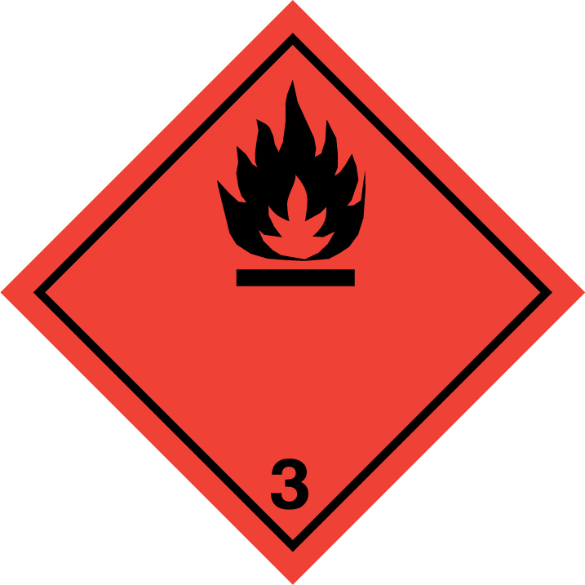  Silniční přeprava – ADR  Klasifikační kód F1  Omezené množství 1 L  Přepravní kategorie 2  Kód omezení pro tunely D/E  Námořní přeprava – IMDG  EMS (pohotovostní plán) F-E, S-D  Námořní znečištění Ne

ODDÍL 15: Informace o předpisech
15.1. Předpisy týkající se bezpečnosti, zdraví a životního prostředí/specifické právní předpisy týkající se látky nebo směsi
Omezení týkající se směsi nebo látek obsažených podle přílohy XVII nařízení REACH: bod 3, 40.
Kandidátská listina (seznam SVHC látek) – článek 59 nařízení REACH: žádné.
Látky podléhající povolení (příloha XIV nařízení REACH): žádné.
SEVESO (prevence závažných havárií): žádné.

Nařízení Evropského parlamentu a Rady (ES) č. 1907/2006 o registraci, hodnocení, povolování a omezování chemických látek (REACH), v platném znění
Nařízení Evropského parlamentu a Rady (ES) č. 1272/2008 o klasifikaci, označování a balení látek a směsí (CLP), v platném znění
Nařízení Evropského parlamentu a Rady (ES) č. 648/2004 o detergentech, v platném znění
Zákon č. 350/2011 Sb., o chemických látkách a chemických směsích, ve znění pozdějších předpisů, včetně prováděcích předpisů
Zákon č. 258/2000 Sb., o ochraně veřejného zdraví, ve znění pozdějších předpisů
Zákon č. 262/2006 Sb., zákoník práce, ve znění pozdějších předpisů
Zákon č. 201/2012 Sb., o ochraně ovzduší
Zákon č. 254/2001 Sb., o vodách, ve znění pozdějších předpisů
Nařízení vlády ČR č. 361/2007 Sb., kterým se stanoví podmínky ochrany zdraví zaměstnanců při práci
15.2. Posouzení chemické bezpečnosti
Nebylo provedeno posouzení chemické bezpečnosti.

ODDÍL 16: Další informace
Změny bezpečnostního listu
Datum vydání bezpečnostního listu výrobce: 1. 4. 2020 / 00
Historie revizí:
Verze | Datum | Změny
1.0 | 10. 10. 2022 | První vydání podle nařízení Evropského parlamentu a Rady (ES) č. 1907/2006
Legenda ke zkratkám a zkratkovým slovům
CAS Chemical Abstract Service (číselný identifikátor chemických látek - více na www.cas.org)
ES číselný identifikátor chemických látek pro seznamy EINECS, ELINCS a NLP
PBT látky perzistentní, bioakumulativní a toxické
vPvB látky vysoce perzistentní a vysoce bioakumulativní
NPK-P nejvyšší přípustná koncentrace chemické látky v pracovním prostředí, dlouhodobý (8 hod)
PEL přípustný expoziční limit chemické látky v pracovním prostředí
LD₅₀ hodnota označuje dávku, která způsobí smrt 50 % zvířat po jejím podání
LC₅₀ hodnota označuje koncentraci, která způsobí smrt 50 % zvířat po jejím podání
EC₅₀ koncentrace látky, při které dochází u 50 % zvířat k účinnému působení na organismus
SVHC Substances of Very High Concern - látky vzbuzující mimořádné obavy
DNEL Derived No Effect Level (odvozená koncentrace látky, při které nedochází k nepříznivým účinkům)
PNEC Predicted No Effect Concentration (odhad koncentrace látky, při které nedochází k nepříznivým účinkům)
Flam. Liq. 2 Hořlavá kapalina, kategorie 2
Eye Irrit. 2 Podráždění očí, kategorie 2
Důležité odkazy na literaturu a zdroje dat
Informace zde uvedené vycházejí z našich nejlepších znalostí a aktuálních právních předpisů.
Bezpečnostní list byl zpracován podle originálu bezpečnostního listu poskytnutého výrobcem.
Metody hodnocení použité při klasifikaci směsi
• Na základě údajů z testů
• Metoda výpočtu
Seznam standardních vět o nebezpečnosti a pokynů pro bezpečné zacházení použitých v bezpečnostním listu
H225 Vysoce hořlavá kapalina a páry.
H319 Způsobuje vážné podráždění očí.
P102 Uchovávejte mimo dosah dětí.
P210 Chraňte před teplem, horkými povrchy, jiskrami, otevřeným ohněm a jinými zdroji zapálení. Zákaz kouření.
P280 Používejte ochranné rukavice/ochranný oděv/ochranné brýle.
P303 + P361 + P353 PŘI STYKU S KŮŽÍ (nebo s vlasy): Veškeré kontaminované části oděvu okamžitě svlékněte. Opláchněte kůži vodou.
P305 + P351 + P338 PŘI ZASAŽENÍ OČÍ: Několik minut opatrně vyplachujte vodou. Vyjměte kontaktní čočky, jsou-li nasazeny a pokud je lze vyjmout snadno. Pokračujte ve vyplachování.
P403 + P235 Skladujte na dobře větraném místě. Uchovávejte v chladu.
P501 Odstraňte obsah odevzdáním ve sběrně nebezpečného odpadu. Prázdný obal odložit do tříděného odpadu.
Pokyny pro školení
Bezpečnost práce na pracovišti určuje Zákoník práce zákon č. 262/2006 Sb., ve znění pozdějších předpisů. Pracovníci, kteří přicházejí do styku s nebezpečnými látkami, musí být v potřebném rozsahu seznámeni s účinky těchto látek, se způsoby, jak s nimi zacházet, s ochrannými opatřeními, se zásadami první pomoci, s potřebnými postupy pro likvidaci havárií, s přepravou.
Každý zaměstnavatel musí podle článku 35 nařízení Evropského parlamentu a Rady (ES) č. 1907/2006 umožnit přístup k informacím z bezpečnostního listu všem zaměstnancům, kteří tento produkt používají nebo jsou během své činnosti vystaveni jeho účinkům, a rovněž zástupcům těchto pracovníků.
Další informace
Další informace poskytne: viz oddíl 1.3.
Bezpečnostní list obsahuje údaje pro zajištění bezpečnosti a ochrany zdraví při práci a ochraně životního prostředí. Uvedené údaje odpovídají současnému stavu vědomostí a zkušeností a jsou v souladu s aktuálně platnými právními předpisy. Nemohou být považovány za záruku vhodnosti a použitelnosti produktu pro konkrétní aplikaci.

